Задания на 25 апреля. 5 класс

ОсЛАн: видеозвонок в Сферум в 8.00
Тема: Ю.Яковлев «Девочки с Васильевского острова»
Классная работа – видеозвонок в Сферуме.
Домашнее задание: Выписать в тетрадь значение слов и выражений: отвесила ему хорошего леща, сечет дождь, керосиновая лавка, рейсфейдер, буржуйка. Написать, что объединяет Таню Савичеву и Валю Зайцеву. Домашнее задание будет проверено на следующем уроке.
Русский язык: видеозвонок в Сферум в 8.50
Тема: Обобщающие слова
Классная работа – видеозвонок в Сферуме.
Домашняя работа – упр. 150, 151
По всем вопросам обращайтесь в ЛС Сферума. Домашнее задание прислать не позднее 20:00.
История:
Классная работа
параграф 58, прочитать, составить краткий конспект параграфа.
выписать понятия: колизей, пантеон,термы.
Домашняя работа: вопросы: 3,4 письменно в тетради. Дополнительный вопрос: Почему Траян считается одним из лучших императоров Рима (письменно в тетради)
Математика: видеозвонок в сферуме в 10.50
Тема урока: Измерение углов. Транспортир.
С темой можно ознакомиться в учебнике по математике для 5-го класса "Н. Я. Виленкина, часть 2" на странице 153.
Так же можно изучить тему, используя Word документ, прикрепленный ниже. В нем есть домашняя работа и другие ссылки на доп. материал.
Для изучения темы так же подойдут такие видео уроки, как:
1) https://www.youtube.com/watch?v=qfr7cbvOiPs
2) https://www.youtube.com/watch?v=WVARs2fbXfM
3) https://www.youtube.com/watch?v=9N1gswfcJnA
!!!На уроке нужен будет транспортир!!!
Измерение углов. Транспортир
Градус – единица измерения углов, составляющая часть развёрнутого угла.
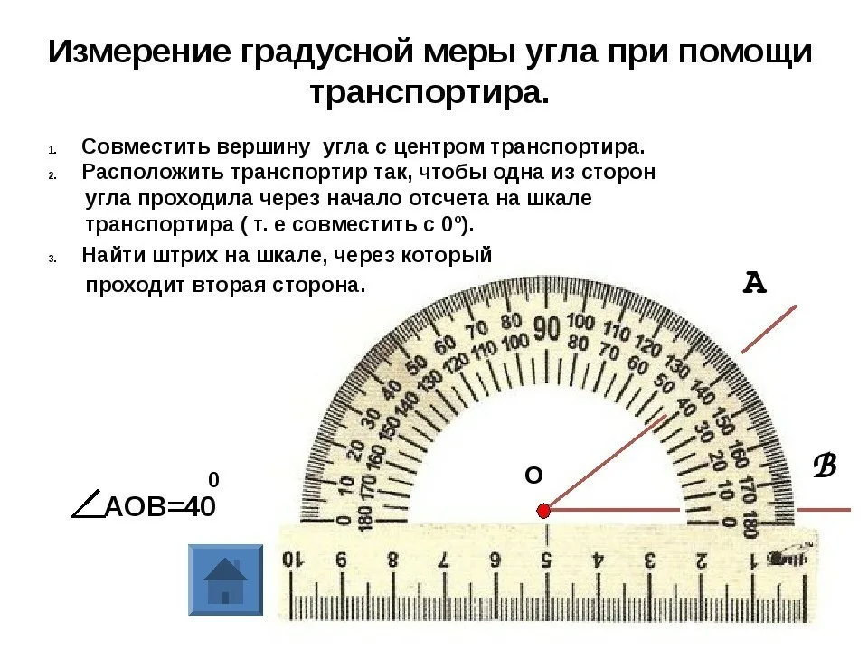
Градусная мера угла – число, которое показывает, сколько единиц измерения (градусов) содержится между сторонами этого угла.

Так же
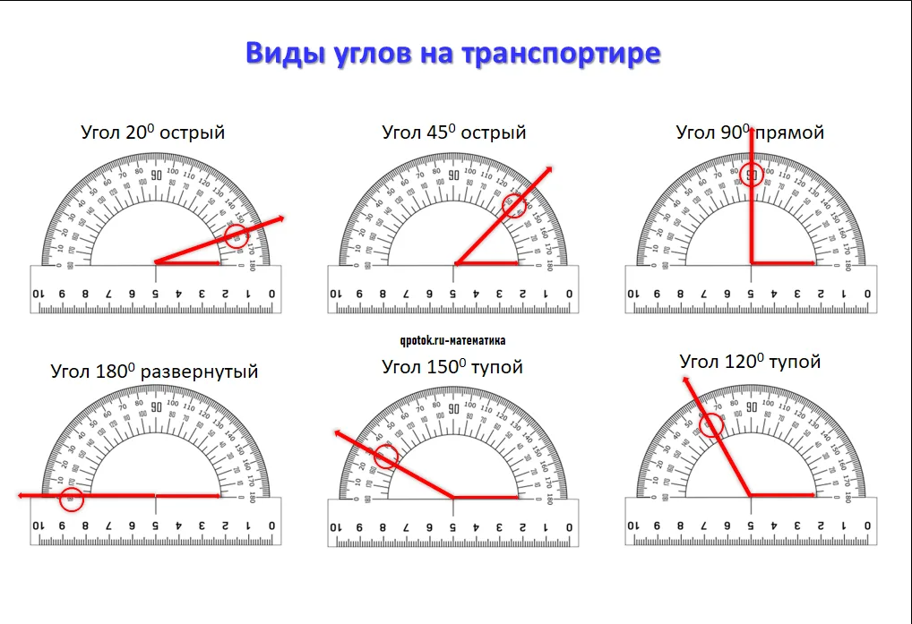

Построение углов и измерения вылечены угла
Подробное видео с построением углов: (79) Работа с транспортиром 1 - YouTube

Классная работа
Номера:
- Стр.154,155; № 7.57 – 7.59
(Делаем вместе с преподавателем)
- Стр.154; № 7.61–7.66
(На оценку за урок)
Домашняя работа: Стр. 155,156; № 7.68 – 7.70, № 7.73 (Дополнительные номера)
Если возникли трудности по данной теме или другие вопросы можете связаться с преподавателем по почте (ali.vaysskhassan@mail.ru)
Английский язык: видеозвонок в Сферуме в 11.40
Тема: «Have you ever...?"
Классная работа: видеозвонок в Сферум по расписанию.
Домашнее задание: рт с.54 упр.1-3 письменно. Домашнее задание будет проверено на следующем уроке.
На все вопросы, которые появляются в процессе повторения задания мы ответим удобным для вас способом (по телефону или ВК Месенджер Сферум) до 20:00

